RAPPORT DE FORMATION DES FEMMES CANDIDATES DES SIX COMMUNES D’INTERVENTION DU PROJET DE REDUCTION DE LA MALNUTRITION DANS LE CERCLE DE KOLONDIEBA SUR LE LEADERSHIP POLITIQUE FEMININ .

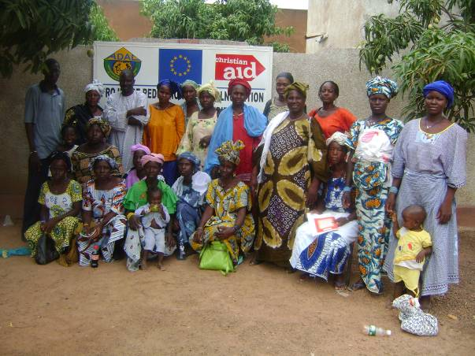

Ce document a été réalisé avec l'aide financière de l’Union Européenne. Le contenu de ce document relève de la seule responsabilité de l’Association pour le Développement et l’Appui aux Communautés (ADAC) et ne peut en aucun cas être considéré comme reflétant la position de l’Union Européenne

Rapport Présenté par :
Daouda coulibaly Spécialiste en Développement Local
Introduction :
Dans le cadre des élections communales de 2009, l’ONG ADAC a décidé d’accompagner les femmes candidates des 06 communes de sa zone d’intervention du cercle de Kolondiéba : Bougoula, Farako, Kébila, Kolondièba, Mena et N’Golodiana). Cet accompagnement se résume principalement au renforcement des capacités des dites candidates. Ce présent rapport est relatif aux deux sessions de formation organisées par ADAC à l’endroit des candidates positionnées parmi les cinq premiers noms de leur liste de candidature.

1-CONTEXTE/JUSTIFICATION :
Christian Aid collabore avec ADAC depuis 2004 en matière de développement communautaire dans la Région de Sikasso. Au cours de ce partenariat, ils ont développé ensemble un projet intitulé: « Projet de réduction de la malnutrition dans le cercle de Kolondièba, Région de Sikasso au Mali ». Ce projet est co-financé par la Commission Européenne (75,15%), Christian Aid (23,01%) et les bénéficiaires (1,84%) pour quatre (4) ans sur le Programme ONG de Sécurité Alimentaire au Mali 2007.
Il est exécuté dans 35 villages répartis entre 6 communes du cercle de Kolondièba, Région de Sikasso.
Les activités du projet tournent autour de la culture du riz, le maraîchage, la production de semences améliorées de riz et de maraîchage, la sensibilisation sur la malnutrition et sa prise en charge, l’alphabétisation, le plaidoyer sur la malnutrition des enfants de moins de 5 ans et la commercialisation du riz local.
Ce projet comporte une composante gouvernance ayant pour but de sensibiliser et de renforcer les capacités des femmes pour une augmentation de leur taux de représentativité dans les instances de prise de décision.
Force est de constater que malgré les multiples initiatives prises par le gouvernement et les partenaires au développement pour augmenter le taux de représentativité des femmes dans les instances de prise de décisions, beaucoup d’efforts sont à fournir pour atteindre un taux souhaitable :
- Sur le plan national 418 conseillères sur 10 505
- Au niveau du cercle de Kolondièba 17 conseillères sur 174.
Le 26 avril 2009 est retenu comme la date de renouvellement des conseils communaux. Il est donc souhaitable de procéder à un renforcement des capacités des femmes leaders afin d’augmenter le nombre de femmes membres des conseils communaux.
2- BUT :
Renforcer les connaissances des femmes candidates sur le leadership politique féminin

3- OBJECTIFS :
OBJECTIF GENERAL
Doter les femmes candidates de compétences leur permettant d’être plus compétitives sur le plan politique et plus représentées dans les conseils communaux.

OBJECTIFS SPECIFIQUES :
-Amener les participantes à mieux maîtriser le processus d’élection des conseils communaux.
-Amener les participantes à mieux comprendre les techniques de la négociation et de la prise de parole en public.
-Amener les participantes à maîtriser le leadership politique féminin et à le pratiquer.
4-METHODOLOGIE :
Pour atteindre ces objectifs sus cités, plusieurs procédés pédagogiques ont été utilisés : recueil des attentes des participantes, exposés sur les modules, questions et réponses, échange d’expériences entre les participantes, des exercices de simulation.
L’utilisation des méthodes participatives avait pour but une plus grande implication des participantes dans le débat.
5-Le Contenu des modules :
1-Définitions des concepts :
Démocratie, Décentralisation, Représentativité
2-Les Déterminants d’une campagne électorale :
3- Pratiquer le leadership
4- La Prise de Parole en Public
5-L’Art de la négociation
Conseils Pratiques pour les Candidates.
Ces différents modules ont été développés
1- Les définitions :
La Démocratie a pour objectif la participation de tous les citoyens à la prise de décision les concernant.
La Décentralisation vise l’implication des citoyens dans la gestion des affaires locales pour un développement harmonieux.
La Représentativité est la participation de l’ensemble des composantes aux instances de prise de décision.
1- Le mécanisme d’élection des conseils de différents niveaux : commune, cercle et région /les thèmes de campagne
Les thèmes de campagne dépendent des attributions du conseil communal mais surtout des demandes sociales en fonction des compétences transférées aux collectivités.
Pendant ces deux sessions le manque d’eau potable, eau pour le maraîchage, maternités, moulins, intrants agricoles , crédit et épargne etc. ont été cités comme des thèmes de campagne de 2009
2-Les déterminants d’une campagne :
Le Candidat : tout candidat doit se poser trois questions majeures afin de connaître ses atouts et ses faiblesses.
-Qui : son identité
-Pourquoi : sa vision
-Comment : les moyens
Le Directeur de campagne :
-La conception et la mise en œuvre de la campagne.
L’électorat :
L’analyse de l’électorat permet de connaître les électeurs : les sympathisants, les opposants, et les hésitants.
NB : la campagne vise à conquérir l’électorat
3- Pratiquer le leadership pour le succès politique:
Les comportements incompatibles avec le leadership.
Le leader est celui qui a une vision, une intuition, et une action à mener.
Les différentes fonctions du leader :
Le manager pour pousser les gens
Le leader pour guider les gens
Le coach pour entraîner l’équipe
Le formateur pour emmener l’information
L’ambassadeur pour écouter et résoudre les conflits.
4-La prise de parole en public :
Il s’agit de développer l’art oratoire chez les participantes
-les structures d’une intervention orale : introduction, développement et conclusion
-les obstacles à une bonne intervention orale : le stress, le trac, la peur, l’improvisation
-les solutions de ces obstacles : la déconcentration, le regard, le silence.
NB : adopter la méthode AIDA
Attirer l’attention du public
Intérêt de l’auditoire
Désir de t’écouter
Action inviter à l’action

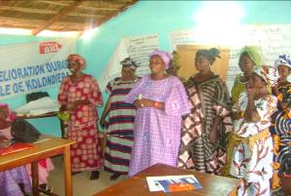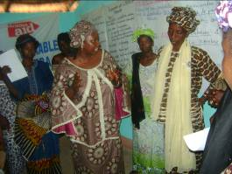
Les femmes leaders de la première cession en simulation Les femmes leaders de la 2ème cession en sur la prise de parole en public. simulation sur la prise de parole en public.

5-L’Art de la Négociation :
Il s’agit de préparer les futures élues dans les négociations à venir lors de l’élection des bureaux : communal, conseil de cercle, assemblée régionale
-les principes de base d’une négociation :
Couper la proie en deux
Connaître l’autre est essentiel
Négocier les écrits

- Les étapes de la négociation :
La préparation
Pendant la négociation
Augmenter sa crédibilité
Repousser la conclusion

6-Resultats ou effets obtenus
Plus de 70 candidates des six communes partenaires de l’ONG/ADAC ont participé à cette activité de renforcement de capacité.
A la fin de chaque session les participantes ont exprimé leur satisfaction par rapport au contenu des modules présentés.

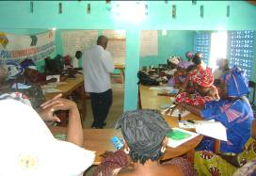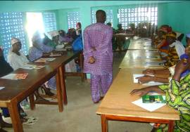
Le facilitateur et les femmes leaders de la 1ère session Le facilitateur et les femmes leaders de la 2ème session dans la salle de formation. dans la salle de formation.

-PARTICIPANTES DUREE ET LIEUX :
PARTICIPANTES :
Femmes inscrites parmi les 5 premiers sur chaque liste de candidature soit 72 candidates.
DUREE :
Du 25 au 28 mars 2009 : pour les deux sessions
LIEU :
Siège de l’ONG/ADAC Kolondièba
Conclusion :
Pour atteindre un développement harmonieux dans sa zone d’intervention (6 communes dans le cercle de Kolondièba), ADAC a initié des activités de renforcement de capacité des leaders communautaires.
Cette dynamique enclenchée doit se poursuivre avec les futures élues afin de les permettre d’exercer pleinement leur rôle de conseillère

ANNEXE : quelques images de la formation

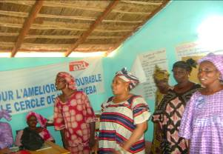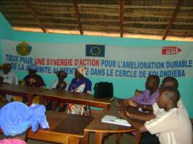
Des femmes leaders en simulation sur La prise de parole La cérémonie d’ouverture de la 2ème session.

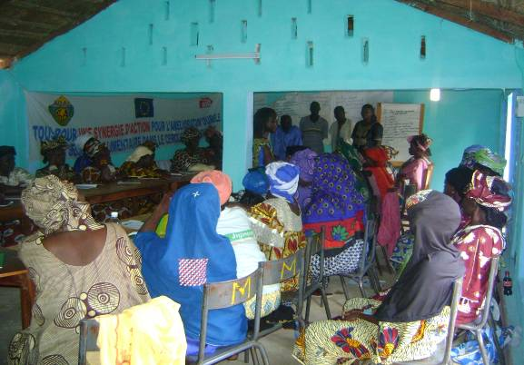
Cérémonie de clôture de la 2ème session de formation.

